**الجمهورية الجزائرية الديمقراطية الشعبية**

**وزارة التــــــربية الوطنية مــــديرية التربية لولاية البيض**

**امتحان: بكالوريا التجريبي ثانوية حميتو الحاج علي -الشلالة**

**الشعبة: عــــلوم تجريبية دورة: مــــــــــاي 2024**

**اختبار في مادة: الرياضيات المـــــــــــدة:03 سا و30د**

**على المترشح أن يختار أحد الموضوعين الآتيين:**

**الموضوع الأول(20ن)**

**التمرين الأول :(04نقاط)**

المستوي المركب منسوب إلى المعلم المتعامد والمتجانس .

نعتبر النقط  ،  و  التي لواحقها على الترتيب:  ،  و 

**أجب بصحيح أو خاطئ مع التبرير في كل حالة من الحالات الآتية:**

1. الشكل الأسي للعدد  هو 
2. لاحقة النقطة  صورة النقطة  بالتحاكي الذي مركزه  ونسبته 2 هي:
3. قيم الأعداد الصحيحة  حتى يكون: عددا حقيقيا موجبا هي:  حيث 
4. المجموعةللنقطذات اللاحقة حيث:  هي المستقيم محور القطعة المستقيمة 

**التمرين الثاني: (04نقاط)**

كيس يحوي 10 كريات لا نفرق بينهم باللمس منها **ثلاث** كريات بيضاء، **ستة** كريات حمراء و**واحدة** خضراء

**(I**نسحب من الكيس على التوالي كرتين دون ارجاع ونعتبر الحادثتين :

:"الحصول على كرية بيضاء في السحب الثاني":"الحصول على كرية حمراء في السحب الأول"

1. احسب:  ،  و 
2. احسب  .هل الحادثتين  و  مستقلتين؟ برر اجابتك

**(II**نسحب من الكيس عشوائيا كرتين في آن واحد

 المتغير العشوائي الذي يرفق بكل عملية سحب عدد الكريات البيضاء المسحوبة

1. عرف قانون احتمال  ثم احسب أمله الرياضياتي 
2. احسب 

**التمرين الثالث:( 05نقاط)**

نعتبر الدالة  المعرفة على المجال  كمايلي:  وليكن  تمثيلها البياني في معلم متعامد ومتجانس  ،  المستقيم ذو المعادلة  ،  المتتالية العددية المعرفة على  كمايلي:  و 

1. بين أن الدالة  متزايدة تماما على المجال 

**صفحة 1 من 4**

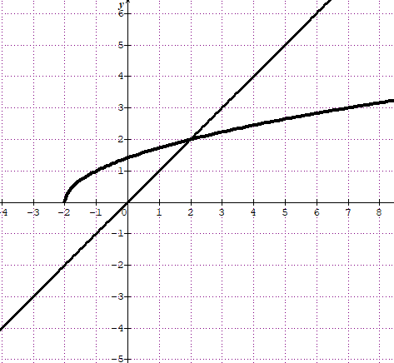

1. **أ (**انقل الشكل المقابل ثم مثل على حامل محور الفواصل الحدود   
    ،  ،   و  مبرزا خطوط الرسم  
   **ب (**ضع تخمينا حول اتجاه تغير المتتالية وتقاربها.
2. برهن بالتراجع أنه من أجل كل عدد طبيعي : 
3. بين أن المتتالية متزايدة ثم استنتج أنها متقاربة
4. **أ (**بين أنه من أجل كل عدد طبيعي :   
   **ب (**استنتج أنه من أجل كل عدد طبيعي  : ، ثم احسب 

**التمرين الرابع:( 07نقاط)**

**(I** الدالة معرفة على المجال  بـ   :

1. ادرس اتجاه تغير الدالة ثم شكل جدول تغيراتها
2. بيّن أن المعادلة  تقبل حلا وحيدافي المجال  ثم تحقق أن:  
3. استنتج اشارةعلى المجال

**(II** نعتبر الدالةالمعرفة على المجال  كما يلي :   
وليكنتمثيلها البياني في المستوي المنسوب إلى المعلم المتعامد المتجانس(الوحدة )

1. بين أن   : ,فسر النتيجة هندسيا ثم احسب 
2. **أ (**بين أنه من أجل كل عدد حقيقي  من فإن    :

**ب (**استنتج اتجاه تغير الدالة ،ثم شكل جدول تغيراتها  
 **ج (**بين أن:  ، عين حصرا للعدد 

1. **أ (**ليكن المنحنى  الذي معادلته  احسب  ثم فسر النتيجة هندسيا.

**ب (**ادرس الوضع النسبي للمنحنى بالنسبة إلى 

**ج (**اكتب معادلة المماس للمنحنى  عند النقطة ذات الفاصلة .1

1. أنشئ ، و
2. **أ (**بين أن الدالة هي دالة أصلية للدالة على المجال  
   **ب (**استنتج دالة أصلية للدالة على المجال 

 **ج (**احسب بالسنتميتر مربع مساحة الحيز المستوي المحدد بالمنحنى والمنحنى والمستقيمين

ذو المعادلتين  ،

**انتهى الموضوع الأول**

**صفحة 2 من 4**

**الموضوع الثاني(20ن)**

**التمرين الأول:(04نقاط)**

 و  صندوقين متماثلان ، الصندوق  يحوي كرتين تحملان الرقمين 1 و 2 والصندوق  يحوي أربع كرات تحمل الأرقام 1 ، 2 ، 2 و 3 جميع الكرات متماثلة ولا نفرق بينهم باللمس.

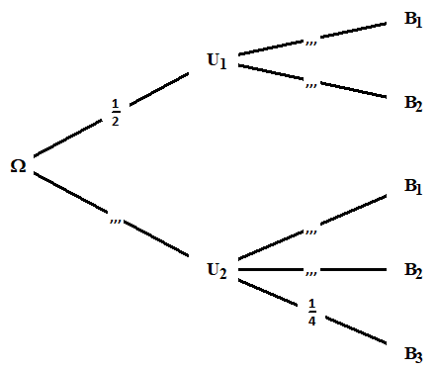

**(I**نختار عشوائيا أحد الصندوقين ثم نسحب منه كرة بطريقة عشوائية

1. نرمز لكل كرة مرقمة بالرمز  حيث  رقم الكرة   
   - انقل ثم اكمل الشجرة المقابلة.
2. ماهو احتمال سحب كرة تحمل الرقم 1.
3. اذا كانت الكرة المسحوبة تحمل الرقم 1 فما هو احتمال   
   أن تكون قد سحبت من الصندوق ؟

**(II** نجعل محتوى الصندوقين في صندوق واحد ثم نسحب على التوالي كرتين دون ارجاع

1. احسب احتمال سحب كرتين تحملان نفس الرقم .
2. ليكن  المتغير العشوائي الذي يرفق بكل عملية سحب مجموع رقمي الكرتين المسحوبتين   
   - حدد قانون احتمال المتغير العشوائي  ثم احسب 

**التمرين الثاني:(04نقاط)**

****متتالية عددية معرفة بحدها الأول ومن أجل كل عدد طبيعي  : 

1. برهن بالتراجع أنه من أجل كل عدد طبيعي أنّ: 
2. بين أن المتتالية متزايدة تماما ثم استنتج أنها متقاربة
3. لتكن المتتالية المعرفة كما يلي: من أجل كل عدد طبيعي   :

**أ (**بين أنّمتتالية حسابية أساسها  ثم احسب حدها الأول استنتج، اتجاه تغيرها

**ب (**اكتببدلالة  ثم بين أنه من أجل كل عدد طبيعي : ،احسب

1. **نضع** من أجل كل عدد طبيعي : 

**أ (**احسب بدلالة  المجموع

**ب (**احسب حيث: 

**التمرين الثالث: (05نقاط)**

نعتبر في مجموعة الأعداد المركبة كثير الحدود  حيث: 

1. **أ (**احسبثم جد العددين الحقيقين  و حيث:   
   **ب (**حل في المعادلة:.
2. في المستوي المركب المنسوب الى معلم متعامد ومتجانس  نعتبر النقط,ولواحقها على الترتيب:

**صفحة 3 من 4**

 ،  و 

**أ(**اكتب  و  على الشكل الأسي  
**ب(** بين أن:   
**ج(** عين العدد الطبيعي  حتى يكون العدد  عددا حقيقيا موجبا

1. نضع العدد المركب حيث: 

**أ (**اكتب  على الشكل الأسي ثم استنتج طبيعة المثلث   
**ب (**استنتج أن النقطة  هي صورة النقطة  بتحويل نقطي يطلب تعيين عبارته المركبة و تحديد عناصره المميزة   
**ج (**عين المجموعة  مجموعة النقط  ذات اللاحقة  حيث: 

**التمرين الرابع: (07نقاط)**

 **(I** الدالة العددية المعرفة على كما يلي : .

1. **أ (**بين أنه من أجل كل عدد حقيقي :   
   **ب (**استنتج اتجاه تغير الدالة 
2. بين أن  ثم استنتج اشارة  على 

**(II** نعتبر الدالة العددية المعرفة على ℝ بـ :   
تمثيلها البياني في المعلم المتعامد والمتجانس (الوحدة )

1. بين أن: ثم احسب 
2. **أ (**بين أنه من أجل كل عدد حقيقي  :   
   **ب (**استنتج اتجاه تغير الدالة  ثم شكل جدول تغيراتها.
3. **أ (**احسب ثم استنتج أن  يقبل مستقيم مقارب  يطلب تعيين معادلته  
   **ب (**ادرس وضعية  بالنسبة إلى 
4. **أ (**اكتب معادلة لـ مماس للمنحى  عند النقطة ذات الفاصلة المعدومة.  
   **ب (**بين أن المنحنى  يقبل نقطة انعطاف يطلب تعيين احداثياتها
5. احسب  ثم أنشئ  ، والمنحنى
6. ناقش بيانيا وحسب قيم الوسيط الحقيقي  عدد حلول المعادلة 
7. باستعمال المكاملة بالتجزئة بين أن: 
8. لتكن  مساحة الحيز المحدد بالمنحنىوالمستقيموالمستقيمين  و  بين أن: 

**انتهى الموضوع الثاني   
مع تمنيات أساتذة المادة لكم بالتوفيق في بكالوريا 2024**

**صفحة 4 من 4**